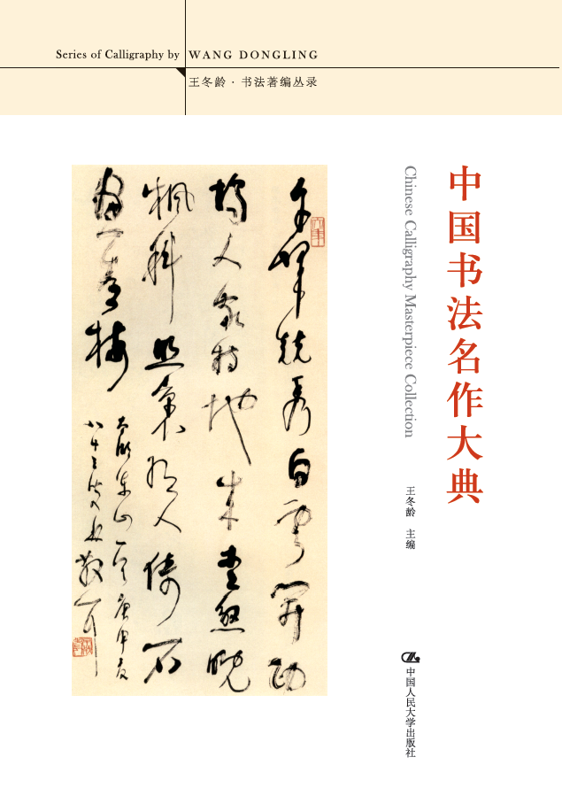
书名：《中国书法名作大典》
书号： ISBN 978-7-300-20564-9
著者：王冬龄
责任编辑：党明放
成品尺寸：165mm×245mm
页数：1760
纸张：
装祯：平装
出版时间：2015-10
定价：198.00元
出版社：中国人民大学出版社

- 本书卖点
中国书法史上最具文献价值、艺术价值及收藏价值的图录大典

◆ 读者定位
专业书法家及书法爱好者

- 编辑推荐
在中国书法诞生至今的数千年历史中，产生了数以千万计的名碑法帖，它们给我们的艺术享受和精神引领是我们自身无法估计的。所谓一代有一代之成就，在书法史上我们将获得清晰的轮廓，无论它们的创造者们是存心还是无意，他们都以各自不同的方法和式样展示了自己的天才、勤奋和智慧。

- 作者简介
王冬龄（冬令、悟斋、眠鸥楼、大散草堂）
中国美术学院教授，博士生导师，中国美术学院现代书法研究中心主任，中国书法家协会理事，草书委员会副主任，杭州市书法家协会主席，兰亭书法社社长。
1981年浙江美术学院（今中国美术学院）首届书法研究生班毕业，文学硕士，留校任教。1989年赴美国明尼苏达大学讲授中国书法四年，为该校及加州大学圣克鲁斯分校客座教授。1994年回中国美术学院执教。
在国内外举办个展三十余次。应邀在英国伦敦大英博物馆、美国纽约大都会博物馆、瑞典马尔默美术馆、比利时皇家美术馆、葡萄牙东方美术馆、土耳其现代美术馆、中国香港艺术馆，以及哈佛大学、耶鲁大学、香港城市大学公开演示巨幅大字草书创作。
主持策划“’94现代书法探索展”、“’95首届国际现代书法双年展”、“书•非书：开放的书法时空——2005杭州国际现代书法展”、“书非书——2010国际现代书法艺术展”、“书非书——2015杭州国际现代书法展暨书非书文献展”。
作品为伦敦大英博物馆、纽约大都会博物馆、中国美术馆、中国国家图书馆、故宫博物院、美国哈佛、耶鲁、斯坦福、伯克利等大学收藏。

- 内容简介
《中国书法名作大典》是一部中国书法艺术发展史图录。上起殷商，下迄现代，共计三千余件。全书以历史先后顺序按照篆、隶、楷、行、草五体分类，囊括甲骨文、钟鼎文、金文、简牍、帛书、砖文、瓦文、碑刻、墓志、造像、题铭、刻帖到历代名家墨迹。作品名称悉从学界专家意见。图版或整幅刊登，或局部之取。图注包括作者姓名、作品名称、创作年代、出土时间以及主要收藏单位等信息。书末附有书家艺术简介及主要参考书目。具有很高的文献价值、艺术价值和收藏价值，堪称书法界和书法爱好者的首选必备工具书。

- 目录
总 目
序言（001）
凡例（003）
总论（004）
篆书概述（026）
隶书概述（033）
楷书概述（039）
行书概述（047）
草书概述（056）
图版目录（001）
甲骨文、金文、篆书（001）
隶书（321）
楷书（579）
行书（943）
草书（1323）
附：书法家艺术简介（1582）
主要参考书目（1643）

- 书摘
世界上无法找到像中国书法这样能将语言文字和物态形象天衣无缝地结合在一起，并产生如此奇妙无比的趣味的艺术了。难怪这个被人称为“末技小道”的东西有时又被人尊为代表中国文化精髓的“最高级的艺术”，也难怪西方人韦利（Arthur Waley）在一次宴会上回答一位女士的提问——要学会并能品味中国的草书要多长时间时说：“嗯——500年” ；更难怪我们今天的理论界在面对诸如书法的艺术本质究竟是什么、书法作为艺术的视觉形式何所指、书法的未来发展到底将如何等等这些问题时，那种心有余而力不足的茫然了。因为，这一切的一切，正来自书法自身……
也许，还是让我们重新回到作品来吧。当我们面对数千年来或名垂史册的书法家、或湮没无闻的工匠所创造的灿烂辉煌、光照千秋的书法艺术杰作时，我们将完成一次重新的审视，而不仅仅是欣喜若狂、赞叹不已……因此，我们常常想，一个“圈内人”会不会因为和这些作品朝晤夕对、把玩不已而变得麻木不仁、熟视无睹，从而失去了他最初见到这些名作时的无比兴奋和激动——一种最敏锐的快感和最深切的印象？而一个“圈外人”会否因为缺少“观赏预期”，反而对这些名作或历久弥鲜、尝之不已，或匆匆一瞥、擦肩而过呢？无论如何，于艺术史的传承也好，于民族艺术素养的真正提高也好，于艺术创造的理想也好……我们都不希望“圈内人”失去他们对世代名作最初的鲜活印象和激情（引发他们去进一步深入地学习领悟和研究）；也不希望“圈外人”失去他们“问道于兹”的最佳机缘（引发他们认识吾国之文明、理解吾国之文化及艺术）。虽然，“目击道存”，我们大可以“见山是山，见水是水” ，不过，要真正进入冲然而淡、倏然而远——废除了立言立意的空无，我们还得返观自照、自证证物，去和古人对话，和作品对话，因为现实中没有艺术这种东西，有的只是艺术家和作品。
同样，当我们面对这些历千年而不衰的伟大的书法名品时，我们自然而然会想到它们的产生、流传和保存，我们在对它们激赏赞叹的同时，自然也无可避免地会去了解和思考它们的历史。因为，“史学之目的，在使国民察知现代之生活与过去未来之生活息息相关，而因以增加生活之兴味，睹遗产之丰厚，则欢喜而自壮；念先民辛勤未竟之业，则矍然思所以继志述事而不敢自暇逸；观其失败之迹与夫恶因恶果之递嬗，则知耻知惧；察吾遗传性之缺憾而思所以匡矫之也。” 换言之，我们对书法史的理解有助于了解我们在书法史这根链上处在第几环，有助于我们了解古代书法的伟大成就，有利于我们寻找到“真正的传统”，从而不遗余力地摆正我们在本时代的位置，有助于我们在对前人的成败得失的比较之中吸取宝贵的经验和教训。总之，有助于我们去接过前人的“一棒”，跑出我们的光彩，而无愧于我们的时代。
当然，我们尊重历史，我们更尊重事实。如果我们面对我们数千年的伟大的书法作品，产生了一些异乎寻常的想法，或想到一些似一时不能释然的问题——这或许恰恰是我们的“书法史”所不能回答或提供帮助的时候，我们建议，还是立足作品吧，唯有作品给了我们永恒的感染和思考。虽然，这仍有可能无济于事，但是，只要我们没有失去对问题的深思热情、对知识的惊奇感，即希腊人所谓的惊奇的天赋，我们将终有所获。

